
●キリン福祉財団、ＳＯＭＰＯ福祉財団、ヤマト福祉財団助成事業●

ＪＤＦ全国フォーラム

障害者権利条約をめぐる世界の動向と国内課題
～次世代への取り組み

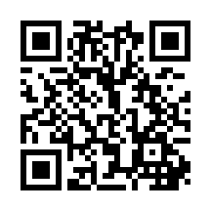
日時 ２０２５年１２月４日（木）１０：００～１６：４０
（受付開始 ９：２０～）
場所 全社協・灘尾ホール（東京都千代田区霞が関3-3-2 新霞が関ビル）
主催 日本障害フォーラム（JDF）
参加費 １，０００円（手話通訳、要約筆記、点字資料、テキストデータあり。介助者等は無料です。）

※公共の交通機関をご利用ください。
※オンライン同時配信はございません。どうぞご了承ください。
※終了後に一部記録を公表する場合があります。

障害者権利条約の実施に関わる日本の初めての審査で「総括所見」（勧告）が出されてから３年が経ちます。
今年の全国フォーラムでは、国連障害者権利委員会からお2人の委員をお招きし、障害者の人権を中心とする世界の最新動向を学ぶとともに、2037年とされる次回審査を展望しながら、条約の実施を通じた国内での課題解決について話し合います。

プログラム
１０：００ 開会挨拶 阿部一彦 日本障害フォーラム（JDF）代表
来賓挨拶・メッセージ 外務省、内閣府、国連障害者の権利条約推進議員連盟、
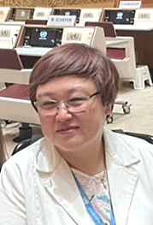
全国知事会

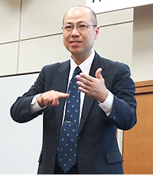
１０：２０ 基調講演
キム・ミヨン 国連障害者権利委員会委員長

１１：５０ 特別講演
田門 浩 国連障害者権利委員会委員

中間まとめ（講演を受けて）
藤井克徳 JDF副代表／日本障害者協議会代表

１２：３５ 昼休み（書籍やグッズの販売等も行います！）

１３：３５ JDF能登半島地震支援センターからのメッセージ
塩田千恵子 JDF能登半島地震支援センター スタッフマネージャー

１３：４０ 特別報告 東京２０２５デフリンピック（11/15-11/26開催）
倉野直紀 全日本ろうあ連盟 デフリンピック運営委員会事務局長

１４：１０ JDF 障害者基本法の見直しに関する検討報告
田中伸明 JDF政策委員会委員長／日本視覚障害者団体連合副会長
崔 栄繁 JDF政策委員会委員／DPI日本会議議長補佐

１４：４０ 分野別報告とディスカッション
桐原尚之 全国「精神病」者集団運営委員 - 成年後見制度
藤原久美子 DPI日本会議常任委員 - 優生保護法
河原雅浩 全日本ろうあ連盟副理事長 - 手話言語
原田直子 日本弁護士連合会 - 国内人権機関

コーディネーター 増田一世 日本障害者協議会常務理事
小幡恭弘 全国精神保健福祉会連合会事務局長

１６：４０ 総括・閉会挨拶
竹下義樹 JDF副代表／日本視覚障害者団体連合会長

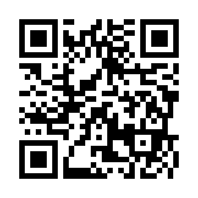
お申込み方法 締め切り：１１月２８日（金）
１．JDFホームページ（下記）から、ウェブフォームでお申し込みください。
https://jdf-hp.normanet.ne.jp/

２．下記申込必要事項をご記入のうえ、Eメール等にてお申込みください。
送付先: jdf_info@dinf.ne.jp

※昼食について：会場の灘尾ホール周辺には複数の飲食店やコンビニがあります。
また、ホール内ではご持参されたお弁当などの飲食が可能です（ロビーでは不可）。

JDF全国フォーラム 参加申込必要事項（申込用紙）

お名前（ふりがな）：
ご所属：
Eメールアドレス：
（※ご参加に関するご案内に使用します。書き間違いにご注意ください）
ご連絡先（TEL、FAX等）：
（※Eメールが届かない際など、ご連絡させていただく場合がございます）
必要事項 ※必要な項目に☑をお願いします。
□手話通訳 □要約筆記 □ヒアリングループ
□点字資料 □テキストデータ（スクリーンリーダー用）
□車いすスペース □その他（ ）
□介助者等の同行〔 名〕

※ご提供いただいた個人情報は、本フォーラムに関するご連絡および今後のご案内等にのみ使用し、それ以外の用途には使用しません。

参加費：１，０００円 お申込み後に下記の方法で、事前にご送金ください
＊介助者等は無料です

■銀行振込
振込先：みずほ銀行 早稲田支店 普通 ２０６０９１３
名義 日本障害フォーラム（ニホンショウガイフォーラム）

※恐れ入りますが、振込手数料はご負担ください。
※お申し込み名義と振り込み名義が異なる場合はお知らせください。
※参加登録証などはお送りしていません。
開催間際に参加費を振り込まれた方は、送金記録などをお持ちください。

※詳細は、下記JDFサイトへ、または事務局までお問い合わせください。

日本障害フォーラム（JDF）事務局
TEL：03-5292-7628 FAX：03-5292-7630
E-Mail：jdf_info@dinf.ne.jp

https://jdf-hp.normanet.ne.jp/

